**Vysoká škola polytechnická Jihlava**

Katedra technických studií

**Systém pro podporu tvorby studijních plánů**

bakalářská práce

Autor práce: Tomáš Cink

Vedoucí práce: doc. Ing. Karel Richta, CSc.

Jihlava 2019

**Vysoká škola polytechnická Jihlava**

Tolstého 16, 586 01 Jihlava

**Vložit podepsanou stránku**

**ZADÁNÍ BAKALÁŘSKÉ/DIPLOMOVÉ PRÁCE**

Autor práce: **Tomáš Cink**

Studijní program: Aplikovaná informatika

Obor: Aplikovaná informatika

Název práce: **Systém pro podporu tvorby studijních plán**

Cíl práce: Cílem práce je vytvoření aplikace pro studenty, která by jim pomáhala při volbě předmětů pro následující období studia. Studenti by měli k dispozici kompletní seznam předmětů pro toto období a mohli by si vybrat předměty, které by chtěli studovat. Aplikace by jim pomáhala při výběru v tom, že by jim kontrolovala rozvrh vybraných předmětů, počítala jejich kredity a kontrolovala důležité požadavky, jako jsou povinné předměty, kredity z povinně-volitelných a volitelných předmětů. Aplikace by dále kontrolovala, zda má student splněné požadavky na sport. Dále by kontrolovala, zda má student splněny všechny prerekvizity zvolených předmětů. Také by obsahovala veškeré důležité informační milníky jako sehnání praxe, závěrečné práce, počítání kreditů za dva po sobě jdoucí předměty a podobně. Celkově by měla aplikace ulehčit dlouhodobou přípravu   
na studium, zejména pro studenty, kteří z nějakého důvodu nevyužijí doporučený studijní plán. V aplikaci bude dostupné vytvořit plány od dvou do jedenácti semestrů.

**doc. Ing. Karel Richta, CSc.** **doc. Ing. Zdeněk Horák, Ph.D.**  
 vedoucí bakalářské/diplomové práce vedoucí katedry  
 Katedra technických studií

Abstrakt

Cílem této práce je vy tvořit systém na tvorbu studijních plánů pro studium na vysoké škole. Tento systém pokrývá problematiky dlouhodobého plánování, kontrolu podmínek k úspěšnému průchodu studiem a dodává informace o předmětech, oborech a garantech předmětů. zabývá analýzou a implementací aplikace pro tvorbu studijních plánů. Analytická a návrhová část využívá modely jazyka UML, jenž popisují funkce systému. Práci s databází bylo využito dotazovacího jazyku SQL a na vypracování práce použit jazyk C#. Rozhraní aplikace je vytvořeno v prostředí .NET technologie pomocí formulářových oken. V práci byla úspěšně vytvořena aplikace splňující požadavky   
a kontrolující podmínky studia. Přínosem pro studenty je možnost vytvářet svoje vlastní plány v prostředí, jenž obsahuje jejich předměty a umožnuje jim volně plánovat studium a tím si udržovat přehled a kontrolu na plněním všech podmínek pro ukončení dle požadavků.

Klíčová slova

C#; .Net; UML; plán; student

Abstract

Key words

C#; .Net; UML; plan; student

Prohlašuji, že předložená bakalářská práce je původní a zpracoval jsem ji samostatně. Prohlašuji, že citace použitých pramenů je úplná, že jsem v práci neporušil autorská práva (ve smyslu zákona č. 121/2000 Sb., o právu autorském, o právech souvisejících s právem autorským a o změně některých zákonů, v platném znění, dále též „**AZ**“).

Souhlasím s umístěním bakalářské práce v knihovně VŠPJ a s jejím užitím k výuce nebo k vlastní vnitřní potřebě VŠPJ.

Byl jsem seznámen s tím, že na mou bakalářskou práci se plně vztahuje **AZ**, zejména   
§ 60 (školní dílo).

Beru na vědomí, že VŠPJ má právo na uzavření licenční smlouvy o užití mé bakalářské práce a prohlašuji, že **souhlasím** s případným užitím mé bakalářské práce (prodej, zapůjčení apod.).

Jsem si vědom toho, že užít své bakalářské práce či poskytnout licenci k jejímu využití mohu jen se souhlasem VŠPJ, která má právo ode mne požadovat přiměřený příspěvek na úhradu nákladů, vynaložených vysokou školou na vytvoření díla (až do jejich skutečné výše), z výdělku dosaženého v souvislosti s užitím díla či poskytnutím licence.

V Jihlavě dne 20. března 2019

…………………………………….

Podpis studenta

Poděkování

*Rád poděkoval svému vedoucímu doc. Ing. Karlovi Richtovi, CSc. Za vedení a možnost vytvářet tuto práci pod jeho vedením. Dále bych rád poděkoval kolegovi Jáchymu Hruškovi za poskytnutí dat na hromadné načítání předmětů a popisů ze školní databáze.*

Obsah

Úvod 9

Motivace 10

Cíl práce 11

1 Teoretická část 12

1.1 Současný stav problematiky 12

1.2 Výběr prostředí ASP.Net vs .Net 13

1.3 SQL 13

1.4 UML 14

1.5 NuGet 14

1.5.1 Dapper 14

2 Analýza a návrh řešení 15

2.1 Datový model aplikace 15

2.2 Datový slovník 16

2.2.1 Obor 16

2.2.2 Předmět 17

2.2.3 Katedra 18

2.2.4 Vyučující 18

2.2.5 Záznam 19

2.2.6 Plán semestr 19

2.2.7 Výběr 20

2.3 Funkční model aplikace 21

2.3.1 Případy užití aktéra Uživatel 22

2.3.2 Případy užití pro aktéra v roli Správa 23

2.4 Scénáře případů užití aktéra v roli Správa 23

2.4.1 Správa garantů správcem: 24

2.4.2 Model správy garanta: 25

2.4.3 Model správy oborů: 26

3 Popis implementace 28

3.1 Tvorba plánu 28

3.2 Přidávání předmětů do semestru 30

3.3 Výpočet kreditů 31

3.4 Třída na práci s rozbalovacími seznamy a seznamy 32

3.5 Vyhledávání a úprava 33

3.6 Hromadné plnění dat do databáze 34

3.7 Načtení popisů k předmětům do databáze 36

3.8 Návod 38

3.9 Podmínky spuštění 39

3.10 Testování 39

4 Diskuze 42

Závěr 43

Seznam použité literatury 45

Přílohy 46

Seznam obrázků

Obrázek 1 - ER Diagram aplikace SPPSP 15

Obrázek 2 - Use Case model aplikace SPPSP 21

Obrázek 3 - Scénář – správa garantů 25

Obrázek 4 - Scénář – správa oborů 26

Obrázek 5 - Scénář – správa předmětů 27

Obrázek 6 - Tvorba záznamu 28

Obrázek 7 - Tvorba nového záznamu 29

Obrázek 8 – Úprava záznamu a změna počtu semestru 30

Obrázek 9 - Načtení lichých předmětů do seznamu 31

Obrázek 10 - Vkládání dat do komponenty rozbalovací seznam 32

Obrázek 11 - Vyhledávání v komponentě rozbalovací seznam 32

Seznam tabulek

Tabulka 1 - Datový slovník pro Obor 16

Tabulka 2 - Datový slovník pro Předmět 17

Tabulka 3 - Datový slovník pro Katedru 18

Tabulka 4 - Datový slovník pro Vyučující 19

Tabulka 5 - Datový slovník pro Záznam 19

Tabulka 6 - Datový slovník pro Plán semestru 20

Tabulka 7 - Datový slovník pro Výběr 20

Tabulka 8 - Scénář – správa garantů 24

Seznam použitých zkratek

CRUD Vytvořit, číst, upravit, smazat

ER Vztahy entit

IIS Internetová informační služba

IS Informační systém

SPPSP Systém pro podporu tvorby studijních plánů

SQL Strukturovaný dotazovací jazyk

UML Unifikovaný modelovací jazyk

VS Visual Studio

VŠPJ Vysoká škola polytechnická Jihlava

# Úvod

Každý student kdysi zažil ten pocit nejistoty, zda bude dostatek prostředků k pokračování ve studiu a nebude nutné žádat o výjimky nebo ukončit studium. Tento problém by mnohým mohl vyřešit Systém pro podporu tvorby studijních plánů.

Hlavním cílem této práce je navrhnout a realizovat aplikaci, jenž by implementovala systém pro podporu tvorby studentských plánu. Účelem této aplikace je vytvořit prostředí, ve kterém si mohou studenti naplánovat celé jejich studium a mít přehled a plán na celou dobu studia. Aplikace umožní nastavení počtu semestrů od dvou semestrů pro studenty s dostatkem uznaných předmětů až po jedenáct semestrů. Může být užitečná pro studenty studující kratší, standartní nebo delší délku studia. Zvolené maximum   
je nejpravděpodobnější podle počtů semestrů potřebných ke splnění studia, kde další semestr by prakticky znamenal celé další studium. Jelikož plánování bude navrženo flexibilně, lze tak přidávat a odebírat semestry podle potřeby nastalých změn při studiu   
a mít tak vždy svůj aktuální studentský plán kdykoliv ke kontrole a k dispozici.

Student bude mít možnost zobrazit všechny předměty a filtrovat předměty podle toho, zda má tyto předměty již zapsané nebo zda budou dostupné v letních nebo zimních semestrech. Vybrané předměty bude následně možné přiřadit do zvolených semestrů.

Při zařazení předmětu do plánu budou přepočítávány kredity, jak semestru, tak celkového studia a budou kontrolovány prerekvizity, jako potřebnost nějakého předmětu, který musí být dokončen před vybráním daného předmětu. Dále budou kontrolována zapsání všech povinných předmětů a také povinně volitelných, volitelných předmětů a v neposlední řadě jazyků a sportů. Kromě těchto kontrol se bude zobrazovat upozornění na další důležité milníky jako výběr praxe, navolení závěrečných praxí a další. Jelikož není nic závazné navolené předměty lze kdykoliv odebírat nebo přidávat anebo vytvářet několik verzí plánu mezi kterými půjde jednoduše přepínat a tím míti připraveno několik možností, jenž pokryjí všechny potřebné body a rizikové předměty, které budou muset býti přesunuté nebo nahrazené jako většinou bývají vyměňovány povinně volitelné   
a volitelné předměty po zjištění obtížnosti nebo nezajímavosti těchto předmětů.

Kromě plánů bude možné v aplikaci dohledat všechny informace o předmětech   
a oborech. U každého oboru budou vedeny informace o předmětech, kde ve většině případů se budou nacházet cíle předmětu, získané znalosti, dovednosti, sylabus předmětu   
a doporučená literatura. Dále budou vedeny údaje o garantech předmětu a kateder,  
pod které předmět spadá. U každého z garantů budou vedeny kontaktní informace garantů jako email, telefon a také informace o tom, kdy jsou dostupní na konzultace v konzultačních hodinách. Z každého oboru bude možné zobrazit celkový seznam předmětů, takže uživatel bude moci porovnat obory a vybrat si obor ještě před podáním přihlášek, což ušetří čas z hledání všech informací na obsáhlých stránkách všech oborů.

Celkově by aplikace měla ulehčit dlouhodobou přípravu na studium, jelikož školy umožňují většinou pouze počítání kreditů absolvovaných předmětů již ukončených semestrů a přidávaní předmětů do dalšího ročníku, do kterého se zapisujete v určité době na začátku semestru. Tato možnost je dostačující pro studenty, kteří studují podle doporučeného studijního plánu a nepotřebují přetvářet plán, přesunovat předměty, kontrolovat prerekvizity a počítat kredity, aby se nedostali do situace, že nějaký z následujících semestrů nebude dostatečný počet předmětů k umožnění pokračování studia do dalších ročníků.

Díky možnosti zapnout práva správce lze tuto aplikaci využívat i na jiných školách   
a oborech, které nejsou zahrnuty do současné databáze. Správce bude moci hromadně načítat data do databáze podle předepsaného formátu, což ulehčí zpracování velkého množství předmětů, jež by zabralo hodiny přepisovat do aplikace ručně. Kromě hromadného načítání bude k možné i jednotlivé přidávaní, upravovaní a mazaní předmětu, oboru, kateder i garanta podle potřeby, a tak využít tuto aplikaci i pro ostatní, jenž chtějí mít předem naplánováno svoje studium.

## Motivace

Toto téma bylo vybráno kvůli častým problémům studentů, kteří z různých důvodů prodlužují studium, jenž má za důsledek často nedostatek kreditů ke konci studia   
a za důsledek ukončení studia nebo žádání o výjimku. Celkově by tato aplikace měla napomoci studentům s bezpečnějším volením předmětů bez strachování při registraci nového semestru, zda budou kredity stačit k pokračování. Vytvoření této aplikace také prověří moje schopnosti a zkušenosti nabyté z předmětů databázové systémy na práci   
s daty v databázi, programování a programování desktopových aplikací využité pro implementaci této aplikace a umožnění přehledného zobrazení díky formulářovým oknům technologie .NET.

## Cíl práce

Hlavním cílem práce je implementace tohoto systému, který umožní studentům ulehčit jejich volbu předmětů pro celé nebo následující období studia. Studenti by měli   
k dispozici kompletní seznam předmětů pro toto období a mohli by si vybrat předměty, které by chtěli studovat. Aplikace by jim pomáhala při výběru v tom, že by jim kontrolovala výběr předmětů, počítala jejich kredity a kontrolovala důležité požadavky, jako jsou počty povinných, povinně-volitelných, volitelných předmětů a sportů.  
U předmětů budou také uvedeny prerekvizity u předmětů, aby se zajistila dostatečná znalost, která může být vyžadována před studiem určitého předmětu. V neposlední řadě bude uchovávat i všechny důležité informační milníky jako sehnání praxe, závěrečné práce, počítání minimálních kreditů v semestru podle studentského řádu. Celkově by měla aplikace ulehčit dlouhodobou přípravu na studium, zejména pro studenty, kteří z nějakého důvodu nevyužijí doporučený studijní plán. Díky této aplikaci si mohou zjistit, zda mají dostatečný počet kreditů k dalšímu pokračování ve studiu na škole. V aplikaci bude možné vytvářet plány s délkou studia od dvou do jedenácti semestrů.

# Teoretická část

V této kapitole jsou zahrnuty části jako je rešerše, teoretická část práce, ve které jsou rozebrány důvody výběru prostředí, použité metody a prostředky využité k tvorbě aplikace.

## Současný stav problematiky

V této části jsou popsány podobné systémy k tomuto tématu. Jsou zde rozebrány systémy, které implementují plánování studia v nějaké podobě. Mezi tyto systémy patří IS VŠPJ, UIS, IS/STAG a Plánovač studia.

*IS VŠPJ* je Informační systém Vysoké škole polytechnické Jihlava. Pro plánování předmětů se využívá několik kroků. Předregistrace, která kontroluje, kolik studentů   
má zájem o určitý předmět a podle zájmu se tento předmět přidá do registrací. Převážně pro povinně volitelné a volitelné předměty. V období registrací podle harmonogramu student si zaregistruje předměty, které by studoval v nadcházejícím semestru.   
U splněných předmětů se počítají kredity celkové a povinnostní. Zásadní rozdíl mezi SPPSP a tímto IS je to, že předměty lze přiřadit pouze do následujícího semestru a nikde není zřetelně vidět, zda budou navolené kredity stačit pro další pokračování po dokončení tohoto semestru. Dále nelze naplánovat celé studium a pak pouze potvrzovat navrhnutý plán.

*UIS* je Univerzitní informační systém společnosti IS4U využívaný na čtrnácti vysokých školách v Česku a na Slovensku. Tento systém má integrovaný portál studenta k organizaci studia. Obsahuje základní funkce, jako sledování rozvrhu, přihlašování   
na zkoušky a mimo jiné i jejich předdefinovaný studijní plán (UIS, 2019).

*IS/STAG* je informační systém pro univerzity, vysoké a vyšší odborné školy. Tento systém byl vyvinut Centrem informatizace a výpočetní techniky a je momentálně nasazen na patnácti školách v České republice umožňující si zvolit volitelný modul Editor studijních plánů. Tato aplikace je využívaná spíše správci plánu a administrátory. Finální verze v grafické podobě se posléze zobrazuje studentům. Obsahuje funkci na srovnávání a kopírování plánu a vyhledávání určitých částí (IS/STAG, 2017).

*Plánovač studia* je nástroj, který byl vytvořen jako výstup z bakalářské práce. Tato aplikace zjednodušuje kontrolu nad studiem v Informačním systému Masarykovy univerzity (Trnkova, 2017). Studenům je umožněno využívat tuto aplikaci prostřednictvím IS a dovoluje naplánování absorbovaných předmětů do jednotlivých semestrů a tento plán posléze uložit a použít k samotné registraci (Plánovač, 2017).

## Výběr prostředí ASP.Net vs .Net

Pro implementaci aplikace v c# se nabízejí dvě možnosti: online nebo off-line verze. Zpracování na webu by bylo dostupné pro všechny bez nutnosti stažení aplikace,   
ale musela by se řešit autentizace uživatelů. V další řadě je za potřebí zajistit webhosting. Pro webhosting na ASP.Net je zapotřebí IIS rozšíření Windows Serveru na webový server, jenž není studentům na školních serverech momentálně k dispozici k použití a realizaci těchto webů. Nejvhodnější volba je tedy služba od Microsoft Azure, kde lze zajistit „free“ hosting po dobu 30 dnů, poté je za potřebí platit měsíční předplatné. Další možnosti, které jsou označeny jako „free“ mají omezení co do velikosti místa, tak v zastaralosti technologií.

Na druhou stranu formulářová aplikace v .Net nepotřebuje autentizaci, jelikož každý, kdo si aplikaci nainstaluje, je uživatel. Tento instalátor je generován ve VS a není zapotřebí žádných placených služeb k vytvoření nebo provozu. Nevýhoda tohoto je, že každý musí aplikaci stáhnout a nainstalovat. Výhoda je, že generování instalátoru je zdarma a není zapotřebí server k implementaci.

## SQL

Jak se píše v odborné knize (Gennick, 2006) o strukturovaném dotazovacím jazyku (dále SQL), jedná se o průmyslový standard pro přístup k relačním databázím, který se využívá k vytváření, čtení, úpravě a mazání (dále CRUD) záznamů z databáze. Dotazy   
na čtení lze využít pro vyhledávání jednoho záznamu pro specifické úkoly nebo souhrnu záznamů, které lze nahrát do datových struktur v kódu programu. Lze také využít nástroj Dapper (viz dále v odstavci „Dapper“ 1.5.1) ke zpracování do spojových seznamů.

## UML

Unifikovaný modelovací jazyk (dále UML) druhé verze je standardizované shrnutí grafických notací na popis a vytváření převážně objektově orientovaných systémů (Fowler, 2004). Tento jazyk se snaží sjednotit modelovací zvyky a tradice. Popisem pomocí diagramů UML umožníme čtenářům porozumět, co jsme měli na mysli, neboť se jedná o jakési esperanto v oblasti vývoje programů.

## NuGet

Nástroj NuGet je volně dostupný a od Visual Studia 2012 předinstalován automaticky. Tento balíčkový manager se využívá na tvorbu, sdílení a využívání kódů seskupených   
do balíčků spravovaných jako knihovny DLL obsahující zkompilovaný kód. Tyto balíčky se přes hostitele, většinou nuget.org, mohou rozšiřovat mezi spotřebitele. Z vybraného balíčku poté lze využít funkci, kterou potřebujeme a o její správu se postará samotný NuGet (Nandwani, 2016).

### Dapper

Dapper je Mikro Objektově Orientovaný Mapper, který funguje při běhu kódu mezi klientem a relační databází. Tento mezičlánek je umožněn díky dotazování   
a vytváření objektů za běhu. Výhoda Dapperu je jeho nenáročnost na výkonnost a zatížení projektu hlavně pro jednodušší data a datové rozhraní (Peipman, 2017). Tento NuGet balíček bude použit v následujících funkcích v kódu na vytváření a naplnění seznamů z dotazů databáze.

# Analýza a návrh řešení

Tato kapitola se bude věnovat analýze a návrhu řešení problému. Podíváme se zde   
na funkční a datovou část projektu a postupně si rozebereme všechny důležité části   
a popíšeme funkčnost. Pro uváděné datové modely byla zvolena notace ER-diagramů, pro funkční modely byl zvolen modelovací jazyk UML, speciálně diagram případů užití (use case diagram) a scénáře (sekvenční diagramy) pro jednotlivé případy užití.

## Datový model aplikace

Datový model definuje veškerá data, která jsou nutná pro zajištění požadované funkčnosti aplikace. Podrobný popis potřebných dat je uveden v odstavci „Datový slovník“ (2.2). Protože se předpokládá, že data budou uložena a spravována v relační databázi, byl pro jejich popis zvolena varianta relačního ER-diagramu, která je určena k popisu relačních tabulek databáze. Každá tabulka je podrobněji popsaná v následujících bodech této kapitoly. Vztahy mezi datovými entitami jsou realizovány mechanizmem primárních (PK) a cizích klíčů (FK).

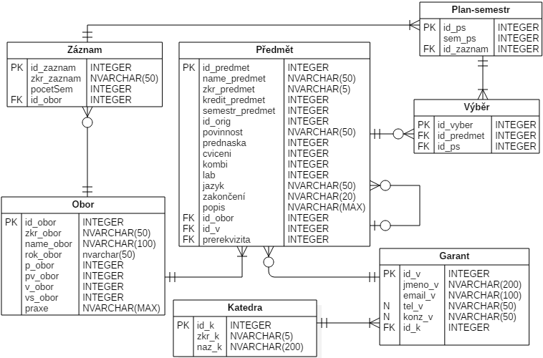

Obrázek 1 - ER Diagram aplikace SPPSP

## Datový slovník

V této části je slovně popsána každá z tabulek databáze a její atributy. Každá z tabulka   
je rozebrána v samostatném oddílu a atributy jsou popsány ve stejném oddílu.

### **Obor**

Zvolený obor studia určuje požadavky, jenž musí být splněny k úspěšnému dokončení studia. Obsahuje všechny potřebné informace o oborech na škole. Tato tabulka obsahuje identifikační číslo, zkratku, celý název a počty kreditů potřebných k absolvování.

Tabulka 1 - Datový slovník pro Obor

|  |  |
| --- | --- |
| Id_obor | Identifikační číslo oboru, které identifikuje každý obor. Umělý klíč vytvořený pouze pro databázi. |
| zkr_obor | Zkratka názvu oboru. Každý obor má zkrácený název oboru. Například AI pro Aplikovanou Informatiku. |
| name_obor | Název oboru. Celý název oboru, například obor Aplikovaná informatika a další. |
| P_obor | Počet potřebných kreditů z povinných předmětů. Každý obor má daný počet kreditů z povinných předmětů, jež musí student během semestru nasbírat. |
| Pv_obor | Počet potřebných kreditů z povinně-volitelných předmětů. Každý obor má daný počet kreditů z povinně-volitelných předmětů, jenž musí student během semestru nasbírat. |
| v_obor | Počet potřebných kreditů volitelných předmětů. Každý obor má daný počet kreditů z volitelných předmětů, jež musí student během semestru nasbírat. Tato část může být sdílená  a sčítána s kredity za sporty. |
| vs_obor | Počet potřebných kreditů volitelných sportů. |
| Praxe | V atributu praxe se ukládají základní informace o praxi na daném oboru. |

### Předmět

Entita Předmět uchovává informace o předmětech. Každý předmět má povinné části jako počet kreditů, název, garant atd. Předměty též uchovávají id ze školní databáze pro možnost zpětné kompatibility dat. Tato tabulka obsahuje popisy atributů, které jsou identifikační číslo název a zkratka předmětu, kreditové ohodnocení, doporučený semestr, počty hodin v týdnu daných částí, jazyk, zakončení a originální identifikační číslo.

Tabulka 2 - Datový slovník pro Předmět

|  |  |
| --- | --- |
| Id_predmet | Identifikační číslo předmětu, které identifikuje každý předmět. |
| Zkr_predmet | Zkratka názvu předmětu obsahuje zkrácený název předmětu. Povinný prvek. Každý předmět má nějaký zkrácený název. |
| Name_predmet | Název předmětu bude obsahovat celkový název předmětu. Povinný atribut předmětu. |
| Kredit_predmet | Kreditní ohodnocení – každý předmět má nějaké kreditní ohodnocení, které bude zaznamenáno číselně a bude kontrolována nezápornost kreditního ohodnocení. |
| Id_orig | Originální id předmětu ze školních databází určující každý předmět ve škole. Převážně informativní atribut. Neslouží jako klíč pro daný předmět. |
| povinnost | Ukazuje, zda je předmět povinný, povinně-volitelný, volitelný anebo sport či speciální. Každý předmět by měl mít toto označení. |
| Přednáška | Zaznamenává kolik hodin je vyhrazeno týdně na přednášky předmětu. Nemusí být vyplněno. |
| Cvičení | Zaznamenává kolik hodin je vyhrazeno týdně na cvičení předmětu. Nemusí být vyplněno. |
| Kombi | Zaznamenává kolik hodin je vyhrazeno pro kombinovanou formu předmětu. Nemusí být vyplněno. |
| Lab | Zaznamenává kolik hodin je vyhrazeno týdně na laboratoře předmětu. Nemusí být vyplněno. |
| Jazyk | Označuje, jaký jazyk se využívá k výuce předmětu. Implicitně bude vyučován v češtině. |
| Zakončení | Udává, jakým stylem je ukončen předmět. Může být zápočet, zkouška nebo započet i zkouška. |
| Id_obor | Cizí klíč určující, pod jaký obor předmět spadá. Předmět  má právě jeden obor a obor může mít více předmětů. |
| popis | Obsahuje celkový popis předmětu. Textová podoba. |
| Id_vyuc | Identifikační číslo garanta, cizí klíč, který ukazuje na to, jaký vyučující tento předmět garantuje. |

### Katedra

V tabulce Katedra jsou uloženy základní informace o katedrách ve škole jako jsou názvy a zkratky kateder a umělý primární klíč sloužící k identifikaci.

Tabulka 3 - Datový slovník pro Katedru

|  |  |
| --- | --- |
| Id_k | Identifikační číslo katedry, které identifikuje každou katedru. |
| Naz_k | Zde je uchováváno celé znění názvu katedry. |
| Zkr_k | Zkratka názvu katedry. Každá katedra má zkrácený název. Například KES pro Katedru Ekonomických Studií. |

### Vyučující

Informace o vyučujících na Vysoké škole polytechnické v Jihlavě. Vyučující spadá pod určitou katedru. Vyučující může vyučovat více předmětů. Vyučující může garantovat určitý předmět.

Tabulka 4 - Datový slovník pro Vyučující

|  |  |
| --- | --- |
| Id_v | Identifikační číslo zaměstnance, jenž identifikuje každého zaměstnance. |
| Jmeno_v | Jméno vyučujícího obsahující celé jméno, příjmení a tituly před a za jménem. |
| Email_v | Emailová adresa vyučujícího. Každý vyučující by měl mít alespoň jednu kontaktní informaci (email nebo telefon). |
| Tel_v | Telefonní číslo na vyučujícího. Není povinný atribut. |
| Konz_v | Konzultační hodiny vyučujícího. Není povinný atribut, data se mohou často měnit. |
| Id_k | Cizí klíč určující katedru, pod kterou vyučující spadá. |

### Záznam

Celkový plán shromažďující všechny semestrální plán uživatele, který může vytvořit více záznamů a mezi nimi přepínat. Není omezeno, kolik záznamů může uživatel vytvořit.

Tabulka 5 - Datový slovník pro Záznam

|  |  |
| --- | --- |
| Id_zaznam | Identifikační číslo záznamu, které identifikuje každý záznam. |
| Zkr_záznamu | Zvolená Identifikační zkratka/název záznamu plánu. Tato část je pouze informativní a udržuje popis, jakým si uživatel pojmenoval tento záznam. |
| Id_obor | Cizí klíč, jenž určuje obor vytvořeného plánu. |

### Plán semestr

Plán na každý semestr, jenž spojuje výběry na semestr. Plánů semestru by mělo být podle toho, kolik uživatel vybere semestrů studia. Do této tabulky se ukládají výběry předmětů pro dané semestry.

Tabulka 6 - Datový slovník pro Plán semestru

|  |  |
| --- | --- |
| Id_ps | Identifikační číslo Plánu semestru, které identifikuje každý semestrální plán. |
| Sem_ps | Nastavený semestr pro tento plán. Identifikace, do kterého semestru se bude tento plán zobrazovat. |
| Id_zaznam | Cizí klíč záznamu, pod který semestrální plán spadá. |

### Výběr

Výběr je vytvořen jako propojovací tabulka mezi semestrálním plánem a předmětem, která reprezentuje vztah mezi předměty a semestry (vztah typu M:N). Tato tabulka umožnuje přidat libovolný počet předmětů do jednoho semestru.

Tabulka 7 - Datový slovník pro Výběr

|  |  |
| --- | --- |
| Id_vyber | Identifikační číslo výběru předmětu, které identifikuje každý výběr. |
| Id_předmět | Cizí klíč, jenž určuje, jaký je vybraný předmět. |
| Id_ps | Cizí klíč, jenž určuje, do jakého semestrálního plánu výběr přidává. |

## Funkční model aplikace

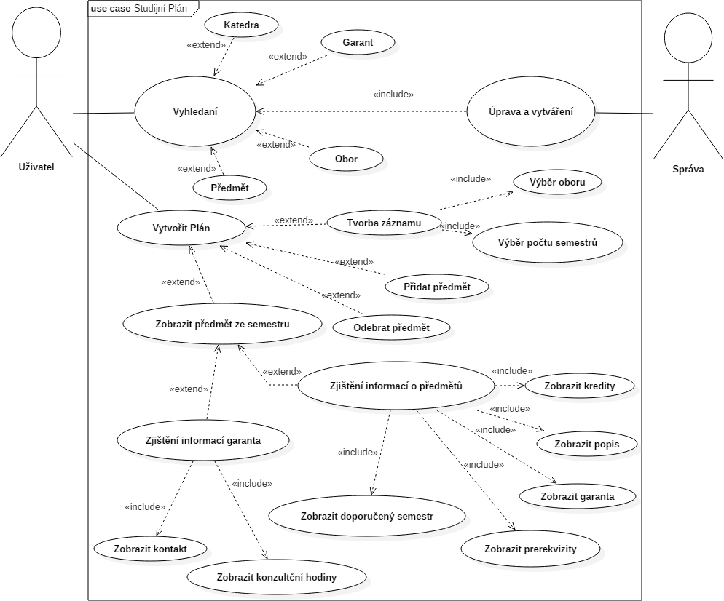Funkční model aplikace shrnuje sadu služeb, které by aplikace měla uživatelům poskytovat. Při analýze potřebných služeb bylo konstatováno, že budou existovat dvě kategorie uživatelů – běžný uživatel a správce. Tyto kategorie jsou v dokumentaci reprezentovány aktéry Uživatel a Správa. Uživatel v roli Uživatel využívá aplikaci   
po nainstalování a může vytvářet plány, upravovat délku studia, přidávat a odebírat předměty ze semestrů a volit obory. Uživatel v roli Správa je speciální typ uživatele, který může být zvolen v nastavení aplikace. Tato role umožní navíc uživateli přidávat a odebírat předměty, garanty, katedry a obory a různě je upravovat. K dispozici bude také hromadné načítání dat. Tento problém i s hlavičkou požadovaného souboru bude popsán v kapitole o vkládání dat do databáze. Celkový přehled služeb poskytovaných aplikací je uveden na

Obrázek - Use Case model aplikace SPPSP

obrázku Use Case model aplikace SPPSP (Obrázek 2). K dokumentaci je použit tzv. Use Case Model UML (model jednání).

### Případy užití pro aktéra v roli Uživatel

Tato část je zaměřena na případy užití pro aktéra v roli Uživatel

1. Vytvořitplán – Umožní uživateli vytvořit studijní plán, jenž bude ukládán   
   a bude možnost vytvořit více plánů najednou.
   1. Tvorba záznamu – Tato funkce umožní uživateli vytvořit záznam plánu. Tento záznam obsahuje zvolený obor a semestry. Vytvořené záznamy kromě tvorby upravovat a mazat.
      1. Vybrat počet semestrů – Tento údaj symbolizuje, kolik je zapotřebí zobrazit semestrů, které bude uživatel využívat pro přidávání   
         a odebíraní semestrů dle výběru.
      2. Vybrat obor – Nastavení požadovaného oboru studia, jenž je zapotřebí vybrat před vytvářením plánu, aby bylo možno filtrovat předměty podle oboru.
   2. Přidat předmět do semestru – Přidání předmětu do plánu a požadovaného semestru. Uživatel si bude moci vybrat předmět z nabídky předmětů jeho zvoleného oboru a daného období (letní nebo zimní semestr).
   3. Odebrat předmět ze semestru – Odebrání předmětu do plánu   
      a požadovaného semestru. Pomocí kliknutí na daný předmět a zvolení možnosti smazání bude tento předmět odstraněn z předmětu a přibyde opět do nabídky předmětů, které jdou zapsat do semestru.
2. Vyhledat předmět – Umožní vyhledat předmět po zadaní jeho názvu, povinnosti předmětu, počtu kreditů, doporučených semestrů.
3. Zjistit informace o předmětu – Po výběru předmětu bude možnost zobrazit informace o předmětu, jako jsou zkratka předmětu, doporučený semestr studia, prerekvizita.
   1. Zobrazit kredity – Zobrazení kreditového ohodnocení zvoleného předmětu.
   2. Zobrazit popisy – Zobrazení popisu vybraného předmětu, jako jsou: cíle, požadavky atd.
   3. Zobrazit garanta – Zobrazení garanta daného předmětu.
   4. Zobrazit prerekvizity – Zobrazení potřebných prerekvizity předmětu.
   5. Zobrazit doporučený semestr – Zobrazení doporučeného semestru   
      ve studiu požadovaného předmětu.
4. Zobrazit informace o garantovi předmětu – Možnost zobrazit informace   
   o garantovi jako: místo kanceláře aj.
   1. Zobrazit kontakt – Zobrazení kontaktních informací daného garanta jako jsou telefon a email.
   2. Zobrazit konzultační hodiny – Zobrazení konzultačních hodin a dne konzultací daného garanta.

### Případy užití pro aktéra v roli Správa

Tato část je zaměřena na případy užití pro aktéra v roli Správa. Správa je sada funkcí, jenž rozšiřuje vyhledávání a umožňuje CRUD operace pro položky kateder, oborů, předmětů a garantů.

1. Úprava a vytváření – podle vybrané skupiny lze vytvořit položku do této skupiny a po vyhledání položky libovolné skupiny jde tuto položku upravit nebo smazat.

## Scénáře případů užití aktéra v roli Správa

V této části se podíváme na scénáře případů užití pro jednotlivé případy aktéra správce. Jedná se o správu garantů, správu oborů a správu předmětů. Scénáře jsou rozepsány slovně a doplněny tzv. sekvenčními diagramy UML.

### Správa garantů správcem:

Tabulka 8 - Scénář – správa garantů

|  |
| --- |
| **Případ užití**: Správa garantů |
| **Struční popis:**  Bude moci upravit veškeré informace po vybrání garanta nebo zadání jména upravit údaje o garantech jako jméno, kontakty, místo kanceláře. |
| **Hlavní aktér:** Správce |
| **Hlavní kroky:**   * + - 1. Výběr garanta  1. Podle jména 2. Ze seznamu garantů 3. Jestliže(neexistuje)    * 1. Vytvořit nového garanta      2. Zadat jiné jméno      3. konec 4. Úprava 5. Jméno 6. Příjmení 7. Konzultační hodiny 8. Katedra 9. Garantovaný Předmět 10. Smazání garanta 11. Konec |
| **Podmínky ukončení: Potvrzení oprav/Zrušení správy** |
| **Alternativní kroky: -** |

### Model správy garanta:

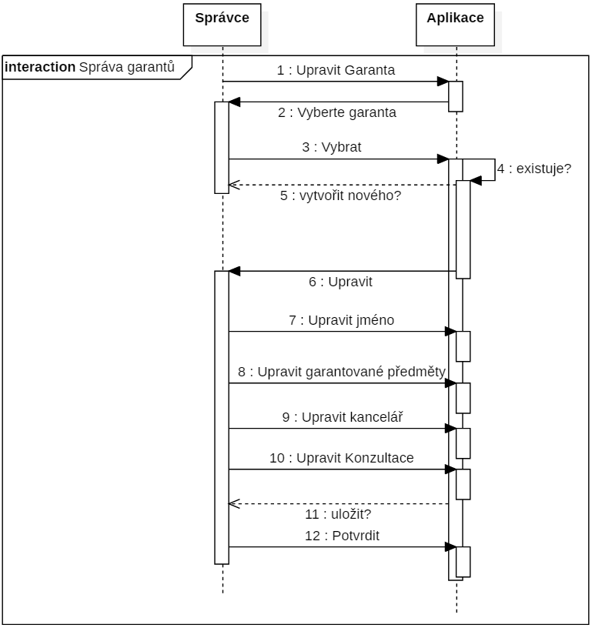

Obrázek 3 - Scénář – správa garantů

### Model správy oborů:

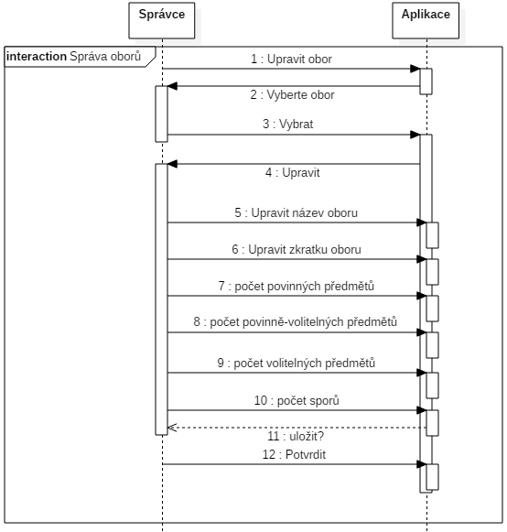

Obrázek 4 - Scénář – správa oborů

Model správy předmětů:

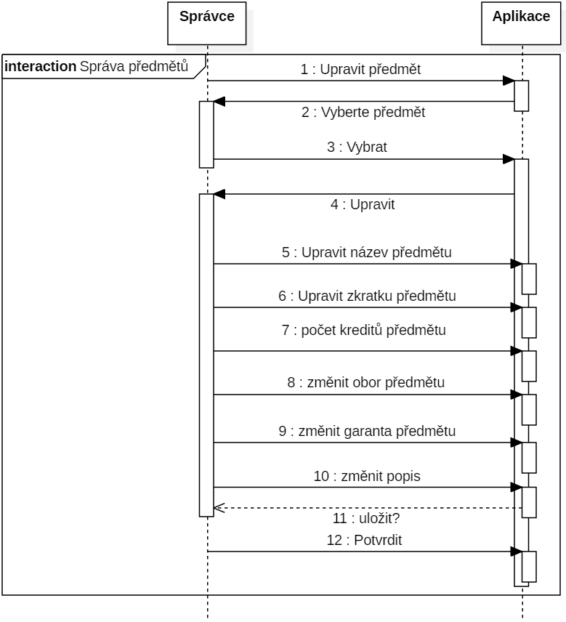

Obrázek 5 - Scénář – správa předmětů

# Popis implementace

V této části je rozebrána implementace aplikace. Je zde využito poznatků z analytické části práce. Obsahuje rovněž popis naplnění databáze daty s předměty a vším potřebným, implementace funkcí a realizace tvorby samotného plánu.

## Tvorba plánu

Pro úplné využití aplikace je zapotřebí vytvořit záznam tohoto plánu. Jak je popsáno v kapitole (2.2.5) tyto záznamy se skládají z počtu semestrů, názvu a oboru. Tyto položky jsou povinné a na tuto povinnost je upozorněno pomocí komponenty error provider, která zobrazí červený vykřičník i informací o nutnosti vyplnění požadovaných položek, jestliže položky nejsou vyplněny záznam nebude vytvořen.

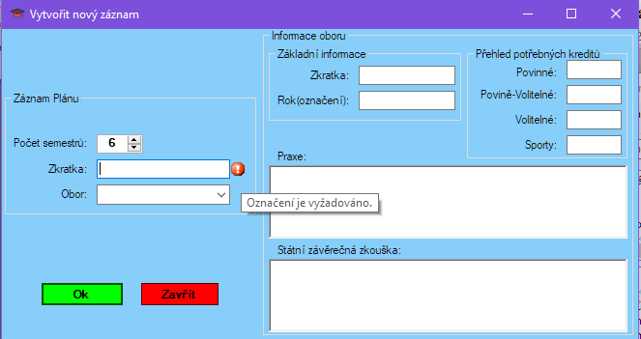

Obrázek - Tvorba záznamu

Jakmile jsou položky vyplněny, tak po stisknutí OK se vrátíme do původního okna, kde se zavolá funkce, jenž vložená data, která jsou přenesena z okna záznamů pomoci přepravky Záznam, uloží do databáze. Po založení záznamu se podle počtu semestru vytvoří položky do tabulky plán semestr, využívané pro naplnění samotných plánů.

**Algoritmus**: funkce **NovyZaznam**

**Vstup**: Naplněná přepravka s daty záznamu, položka mazat se udává pouze u úpravy záznamu

**Výstup**: Přidána data do tabulky Záznam v databázi programu

**Postup**: Aplikace zkontroluje, zda se nemá před vytvořením smazat předešlý záznam, tato část je využívána při úpravě, když se změní obor záznamu, tak dojde ke smazání původního a založení nového plánu. Po kontrole mazání se zavolá funkce na vložení záznamu do databáze. Po vytvoření záznamu se připravý jednotlivé plány na každý semestr až do počtu semestru, zadaného při vytváření.

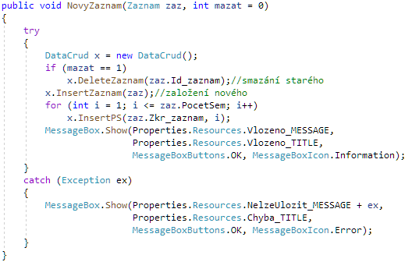

Obrázek - Tvorba nového záznamu

Záznam může mít pouze jeden obor a pakliže se tento obor v průběhu používaní změní, vymažou se i veškeré zapsané předměty. Informace o těchto oborech jsou zobrazované ve vlastní komponentě detail oboru. Při změně počtu semestrů se při snížení počtu odstraní nejvyšší semestr a při navýšení přidá položka.

**Algoritmus**: na změnu počtu semestrů v záznamu

**Vstup**: Přepravka s daty záznamu

**Výstup**: Upraven záznam a plány semestrů podle nového počtu semestrů

**Postup**: Funkce zjistí původní počet semestrů zaznamenaný v databázi a pote provede úpravu záznamu podle zadaných dat z přepravky. Jestliže je počet nových semestrů menší, než původní počet tak se pomocí cyklu odstraňují položky z databáze až do doby, než jsou tyto počty semestrů stejné. Naopak pakliže je počet nových semestrů větší než původní počet, tak se přidají další plány na semestr až do doby, něž tyto počty jsou stejné.

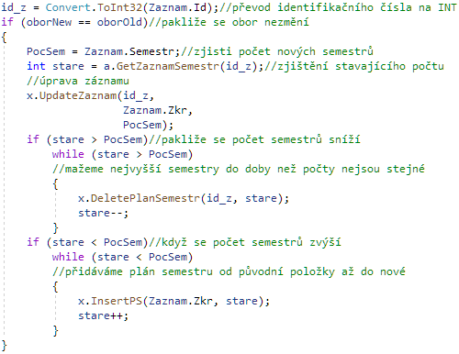

Obrázek 8 – Úprava záznamu a změna počtu semestru

Pro vytváření a úpravu se využívá formulářové okno. Toto okno lze vyvolat pomocí tlačítka tvorby nového nebo úpravy vybraného anebo v podpoložce vytvořit, upravit záznam v položce Soubor.

## Přidávání předmětů do semestru

Pro přidání předmětů je funkce potřebná k výběru předmětů do daných semestrů a je zapotřebí pro kompletní tvorbu plánu. Tato funkce je realizovaná přes formulářové okno Přidávání. Toto okno bere údaje zadaného semestru, vybraného oboru daného záznamu plánu, ze kterého se načítají sudé, liché předměty a sporty. Tyto seznamy jsou aktualizované při každém provedení přidání a při načtení plánu. U sportů se kontroluje, zda nebyl zapsán pouze v daný semestr, jelikož lze sporty absolvovat několikrát a ostatní předměty podle toho, zda doporučený, a tedy i vyučovaný semestr je sudý nebo lichý.

**Algoritmus**: pro přidávání předmětů

**Vstup**: Vybraný záznam plánů, nastavený požadovaný semestr

**Výstup**: Přidána sada předmětů do okna seznamu předmětů daného semestru

**Postup**: Funkce zkontroluje, zda je vybraný nějaký záznam. Poté kontroluje, zda zadaný semestr je lichý (obrázek 9) nebo sudý. Po výběru tuto sadu lichý nebo sudých dostupných předmětů podle oboru v záznamu načte do okna záznamu v novém formuláři na přidávání předmětů a přidá k nim sporty, které nebyli již absolvované v zadaném semestru.   
Po kliknutí na tlačítko ok se přidají všechny vybrané předměty pošlou do funkce vkládání do tabulky Výběr v databázi a obnoví se okno seznamu daného semestru s přidanými předměty.

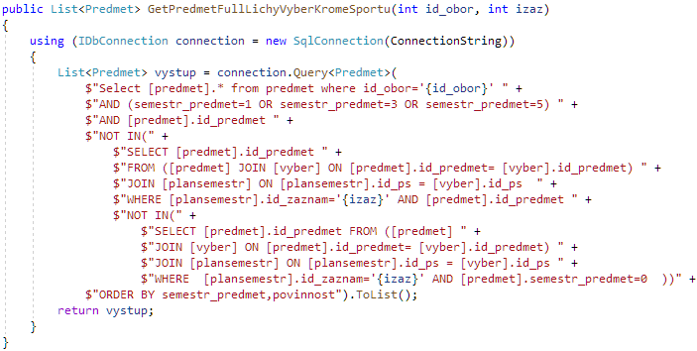

Obrázek 9 - Načtení lichých předmětů do seznamu

Pro výběr předmětů slouží dva seznamy, jenž na jedné straně obsahují seznam s předměty a na druhé jsou předměty vybrané. Při kliknutí na předmět se zobrazí data daného předmětu ve vlastní komponentě detailu předmětu. Po potvrzení výběru se data zapíši do databáze o obnoví seznam na hlavním okně.

## Výpočet kreditů

Pro výpočet počtu povinných, povinně volitelných, volitelných předmětů a sportů kreditů a celkový počet těchto kreditů je využívaná pomocná třída Kredity, která uchovává tyto hodnoty. Při naplnění okna seznamu se zavolá funkce, která prochází atributy každého předmětu v seznamu a ty podle povinnosti roztřídí do daných skupin a počítá jejich sumy. Toto se opakuje pro všechny semestry. Po projití všech semestrů se tyto hodnoty přiřadí do stanovených oken v hlavním okně a barevně označí, zda jsou tyto hodnoty dostačující nebo nikoliv.

**Algoritmus**: pro **VypoctiPovinnostiKredity**

**Vstup**: Spojový seznam předmětů a záznam třídy Kredit

**Výstup**: Přičtené hodnoty do daných atributů do záznamu třídy Kredit

**Postup**: Funkce prochází každý předmět v seznamu, kde se kontroluje atribut Povinnost. Když se narazí při porovnávání na tuto povinnost, tak se této položky se vezme atribut kredit a ten se přičte k dané položce v Kredit. Další kontrola se již neprovádí a funkce je posunuta na další položku předmětu. Toto se opakuje do konce seznamu.

## Třída na práci s rozbalovacími seznamy a seznamy

Třída Filling je pomocná třída využívaná na práci s komponentami rozbalovací seznam (ComboBox) a seznam (Listbox). Hlavním úkolem je zjednodušit vkládání a práci s daty v těchto komponentách. Tyto funkce využívají generické datové typy. Lze využít pro různé vstupní data podobných struktur, v tomto případě třídy přepravek pro jednotlivé tabulky. Díky čemuž lze jednu funkci využít pro několik různých dat. Aby data byla zobrazena v požadovaných formátech je u každé přepravky přetížena funkce ToString(), která upravuje výstup těchto přepravek.

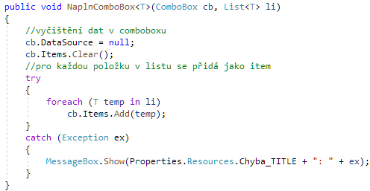

Obrázek 10 - Vkládání dat do komponenty rozbalovací seznam

Na vyhledávání je využita funkce (obr. 11), která kontroluje, zda zadaný text k vyhledávání v daném políčku k vyhledávání se nachází v databázi. Při vyhledávání se také po nalezení prvku přepočítává délka záznamu, aby všechny záznamy byli čitelné   
a nemuselo se využívat horizontálních posuvných lišt v okně komponenty.

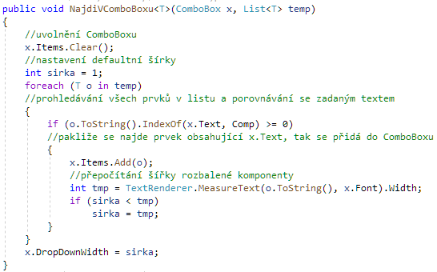

Obrázek - Vyhledávání v komponentě rozbalovací seznam

## Vyhledávání a úprava

Pro lepší přehled a informovanost o potřebných položkách slouží okno vyhledávání, kde si uživatel může vybrat požadovanou kategorii (Obor, Katedra, Garant, Předmět) a tuto položku vyhledat podle zvolení bližších parametrů jako například je katedra u garanta   
a také možnost napsat část názvu nebo jména do vyhledávacího políčka (obrázek 11), které vyfiltruje všechny záznamy se znaky obsahujících v políčku. Kromě vyhledávání lze povolit v tomto okně i režim správce, jenž přidá možnosti odebírání a upravování vyhledaných nebo vytváření nových záznamů. V tomto módu je umožněno také hromadné načítání popsané v kapitolách (3.5–3.6).

## Hromadné plnění dat do databáze

Ze získaných dat ze školní databáze je za potřebí zpracovat textové soubory a posléze   
je zapsat do příslušných tabulek v databázi. Z důvodu zkrácení anotací při výpisu předmětů v ostatními daty je za potřebí vytvořit přídavný soubor, ve kterém se objevují tyto anotace v plném znění. Pro zpracování prvního souboru se používá čtení po řádku, jelikož každý předmět je zapsán na řádek a jednotlivé informace odděleny středníky. Tyto data se po přečtení přidělí do patřičných funkcí a zapíší do tabulky. Takto se projde celý soubor, jenž je načten pomocí komponenty umožňující nastavit cestu k tomuto textovému souboru. Tuto funkci lze využít na přidáni dalších nových roků a předmětů   
za předpokladu dodržení požadované hlavičky.

Vzorek ze souboru má tvar:

*1610; Semestrální projekt; xSP; 4; ZA; P-13/14; 5; 35; f; P; Povinný předmět; PaedDr. František Smrčka, Ph.D.; Katedra technických studií; KTS;; smrcka@vspj.cz; 0;;0;;;1; Česky; Czech; Semestral Project; ; t; Smrčka*

Kde jednotlivá data jsou:

ID; název; zkratka; kredity; zakončení; Rok Předmětu; doporučeny Semestr; -; -; zkratka povinnosti; Povinnost; garant; katedra; zkratka katedra; -; email garanta; hodiny Přednáška; hodiny Cvičení; tutoriál; kombi CV; laboratoře; typ Předmětu; jazyk; jazyk[anglicky]; název[anglicky]; -; -;-

Tento problém je řešen pomocí vytvořených funkcí zahrnuté ve třídě Načítání dat, kde   
se pro vložení těchto dat do databáze využívá vytvořená třída Data CRUD. Jelikož je v tomto souboru obsažena potřebná data pro tabulky obor, katedra, garant a předmět, tak se tento soubor čte po řádku a příslušné zápisy se přidávají do patřičných funkcí, které kontrolují, zda data nejsou již obsažena v databázi či nikoliv. Po tomto vyhodnocení se tyto položky buď zahodí, nebo vloží. Jednotlivé záznamy je potřeba ukládat v pořadí katedra, obor, garant, předmět, protože garant obsahuje odkaz na cizí klíč na identifikační číslo patřičné katedry a předmět obsahuje jak identifikační číslo oboru, tak i garanta. Proto lze jedině zaměnit pozice nahrávání dat do oborů a kateder, jelikož by po přemístění mohlo docházek k chybám na volání záznamů, které ještě nejsou naplněny do databáze.

**Algoritmus** pro funkci "**Proved**"

**Vstup**: Cesta k souboru, kde jsou uložena data jako text ve výše uvedeném formátu (path)

**Výstup**: Data převedená do tabulek Garant, Předmět, Obor, Katedra v databázi.

**Postup**: Funkce čte data z textového souboru po řádcích. Data každého řádku jsou vyextrahovaná do pomocného pole, jenž ulehčuje přiřazení jednotlivých dat   
do požadovaných funkcí Insert na vkládání dat.

Vlastní kód funkce "Proved" je pak uveden v příloze A1.

**Algoritmus** pro funkci "**InsertKat**"

**Vstup**: Zkratka a název katedry

**Výstup**: Data uložená do databáze, pakliže tyto údaje již nejsou obsažena

**Postup**: Funkce zkontroluje, zda se nejedná o duplicitní data, jestliže tyto data jsou unikátní, tak se otevře propojení s databází a provede se SQL dotaz na vložení dat.

**Algoritmus** pro funkci "**InsertPředmětHromada**"

**Vstup**: Přepravka s daty předmětu

**Výstup**: Data vložena do databáze do tabulky Předmět

**Postup**: Funkce zkontroluje, zda předmět neexistuje a pakliže se nejedná o duplikát nastane otevření připojení do databáze, jenž přiřadí data z této přepravky do proměnných SQL dotazu na vkládání. Jestli nastane problém v uložení dojde k vytvoření varovné zprávy, která se zobrazí na monitoru.

Funkce na vkládání oborů a garantů fungují na stejném principu jako tato funkce a vlastní kód je k dispozici v příloze A2.

Výsledkem je řádek v tabulkách:

Katedra, kde:

Katedra: *Katedra technických studií*

Zkratka: *KTS*

Obor, kde:

Rok obor: *P-13/14*

Garant, kde:

Jméno: *PaedDr. František Smrčka, Ph.D.*

Email: *smrcka@vspj.cz*

Předmět, kde:

Název: *Semestrální projekt*

Zkratka: *xSP*

Kredity: *4*

Orig ID: *1610*

Zakončení: *ZA*

Id obor: identifikační číslo pro obor *P-13/14*

doporučeny Semestr: *5*

zkratka povinnosti: *P*

Povinnost: *Povinný předmět*

Garant: identifikační číslo pro garanta *PaedDr. František Smrčka, Ph.D.*

katedra: identifikační číslo pro *Katedra technických studií*

hodiny Přednáška: *0*

hodiny Cvičení: *0*

tutoriál: *0*

kombi CV: *1*

laboratoře: *1*

## Načtení popisů k předmětům do databáze

Pro načtení popisu k předmětu je potřeba využít dalšího souboru, jelikož zápisy jsou více řádkové a komplikuje to situaci načítání po řádcích. Z toho důvodu je načítání řešeno přes nahrání celého textového souboru do řetězce a poté rozděleno po oddělovacím znaménku‘;’ a poté naplněno v cyklu podle počtu znaků. Po zpracování se vloží text popis předmětu k patřičnému předmětu podle zbylých položek zpracované části souboru. Tento předmět je vyhledán podle dat zadaný při vytváření přepravky, kde se podle názvu a roku označení vyhledá identifikační číslo předmětu. Pro tuto problematiku je vytvořena funkce ProvedPopis v kódu aplikace.

Vzorek tohoto souboru má tvar:

*1610; Semestrální projekt; xSP; Cílem Semestrálního projektu je vytvořit pro studenta podmínky pro započetí reálné práce na zpracovávání své bakalářské práce (BP). Student individuálně a formou konzultací se svým vedoucím BP řeší úkoly a problémy související se svou BP. Garant předmětu stanovuje obecné podmínky na realizaci předmětu. Semestrální projekt lze zpracovávat i na jiné téma, než je téma budoucí bakalářské práce, tento způsob však není preferován.; P-13/14; 35*

Kde jednotlivé části jsou:

ID předmětu; název předmětu; zkratka předmětu; text popisu předmětu; obor; -

**Algoritmus** pro funkci **ProvedPopis**

**Vstup**: Cesta k souboru, kde jsou uložena data jako text ve výše uvedeném formátu (path)

**Výstup**: Přidán popis k předmětu podle dat na řádku do tabulky Předmět v databázi.

**Postup**: Funkce zapíše celý soubor do pomocného spojovaného seznamu řetězců, kde každá položka je vložena po předem definovaném rozdělovacím znaku (zde „~“). Poté se tento seznam projde pomocí for cyklu, jenž se posouvá podle počtu položek na záznam. Tato část se vloží do přepravky předmětů a pošle jako vstupní hodnota pro funkci InsertPopis.

**Algoritmus** vkládání dat **InsertPopis**

**Vstup**: Přepravka s daty předmětu z funkce ProvedPopis

**Výstup**: Vložení popisu k předmětu

**Postup**: Funkce vytvoří připojení k databázi, kde se položky přiřadí do patřičných míst v SQL dotazu na vkládání dat.

Vlastní kód funkcí na hromadné načítání popisů je k dispozici v příloze A3.

## Návod k použití

Veškerá okna lze uzavřít předčasně, a to buď křížkem nebo červeným tlačítkem *Zavřít*   
či *Cancel*. Všechny změny se ukládají po stisknutí zeleného tlačítka *OK*. Při prvním   
a každém dalším, kdy není vytvořen plán, spuštění aplikace vyskočí informativní okno   
o absenci plánu a dotazu o přesměrování k jeho vytvoření. Po povtrzení se otevře okno tvorby plánu, jenž vytvoří po vyplnění oboru, počtu semestrů a označení prázdný záznam plánu a vygeneruje všechny pod plány na semestry. Při potvrzení, zavření nebo nepotvrzení vytvoření se otevře hlavní okno aplikace. V tomto oknu je hlavní nabídka s možnostmi tvorby a úpravy záznamů plánů, vyhledávání a nápovědy. Pod touto lištou je rozbalovací okno, ve kterém lze přepínat mezi různými plány. Na pravé straně od plánů se nachází numerické počítadlo, znázorňující vybraný semestr, jež je využíváno pro přidávání předmětů do daného semestru. Pro přidání stačí kliknout na tlačítko *Přidat*. Pod těmito komponentami je několik políček pro samotné semestry s počítadly kreditů. Tyto okna se naplní vybranými předměty zvolenými při přidávání. Na každý předmět lze Kliknout a tím tento předmět vybrat. Po vybrání se zobrazí dodatečné informace k předmětu a možnosti na zobrazení informací o garantovi anebo možnost smazání tohoto předmětu z daného semestru. V pravém dolním rohu se pak zobrazují celkové kredity  
a další kreditní požadavky určené vybraným oborem. Veškeré kreditní ukazatele mají nastaveny barevné zobrazení, kde zelená znamená dostatek kreditů, a naopak červená nedostatek. Po vybrání semestru a kliknutí na tlačítko Přidej se dostaneme do nového Okna přidávání, kde na levé straně se ukazují informace o zvoleném předmětu a na pravé straně jsou dvě okna mezi nimiž jsou šipky určující kam se předmět má přesunout. V pravém okně jsou všechny dostupné předměty pro daný semestr a na levé straně pak ty, které chceme zvolit do našeho plánu. Pod tímto oknem je také počítadlo kreditů, které slouží převážně jako informativní údaj o hodnotě přidávaných předmětů. Po kliknutí na tlačítko OK se tyto předměty se přidají do daného semestru a zobrazí na hlavním okně v dané položce. Pakliže chceme přistoupit k módu správce nebo vyhledat nějaké informace o katedrách, oborech, garantech či předmětech, tak na hlavním okně v horním panelu vybereme možnost vyhledávání, která nás přesměruje na okno vyhledávání   
a úprav záznamů v aplikaci. Pro vyhledávání slouží výběr z položek zobrazený pomocí zatrhávacích oken s názvy obor, katedra, garant, předmět. Po zvolení se v okně zobrazí rozbalovací okno s názvy dané kategorie se všemi záznamy. Tyto záznamy lze filtrovat pomocí pomocných rozbalovacích oken, jsou-li k dispozici anebo napsáním části názvu do okna. Po rozbalení tohoto okna se zobrazí jenom záznamy obsahující zadané znaky. V horní části tohoto okna je také tlačítko na povolení modu správa, kde po stisknutí vyskočí varovná zpráva o možnosti smazání kritických částí, jenž může dospět až   
ke zničení a smazání již vytvořených plánů. Po potvrzení se zobrazí tlačítka na tvorbu, úpravu a mazání u okna vyhledaných položek. Dále se objeví také v horní liště možnosti hromadného načtení dat pro načítání dat ve větším množství ze souboru. Pro tvorbu   
a úpravu jednotlivých položek z kategorií se spustí vytvořená okna s políčky pro jednotlivé položky záznamu. Veškeré důležité položky je potřeba vyplnit, aby namísto chybné hlášky po potvrzení změn či potvrzení vytvoření se tento prvek uložil do databáze. Všechna okna aplikace jsou vyobrazeny v příloze B, kde jsou i jejich krátké popisy.

## Podmínky spuštění

Pro správnou funkčnost aplikace je za potřebí podporu lokálních databází a technologii Microsoft .NET Framework 4.6.1 nebo nainstalované VS 2015 nebo novější, kde je nainstalované rozšíření pro aplikace .NET technologie a pro práci se SQL databází.

## Testování

Testování je jedna z nejdůležitějších částí při tvorbě programu. Testování probíhá v logickém pořadí od tvorby samotného plánu do vyhledávání až po CRUD operace.

**Testování tvorby záznamu**

Při pokusu o uložení záznamu bez názvu nebo oboru se rozbliká červený vykřičník s informací o nevyplnění. Při úpravě záznamu se při změně objeví tlačítko „*?*“ informující o smazání dat z plánu. Změny počtu semestrů podle předpokladu správně přidávají či odstraňují okna seznamů na hlavním okně. Pomocí validace dat funkce nevstupují do chybových stavů.

**Testování přidávání předmětů do plánu**

Výběr semestru je omezen na počet podle vybraného záznamu plánu, tudíž lze přiřadit pouze od vygenerovaných seznamů. Při přidávání lze přidat libovolný počet předmětů. Po přidání a odebrání se správně aktualizují seznamy tak, že nelze zapsat tentýž předmět dvakrát v plánu s výjimkou sporů, které lze zapsat do různých semestrů i když byl zapsán, nikoliv však do stejného semestru, kde je již zapsán. Při nevybrání záznamu plánu,  
či smazání všech záznamů nejde přidat do ničeho i když se může stát, že okna seznamů plánu zůstanou na hlavním okně zobrazena. Při stisknutí na tlačítko Zavřít nebo křížek se okno uzavře beze změn v plánu.

**Testování přepočítávání a kontroly kreditů**

Kredity správně berou kreditní limity z oboru z vybraného záznamu plánu po přidání nebo dobrání předmětu se hned mění hodnoty kreditů v daných oknech a barevné změny se provádí také okamžitě a bez chyb. Při změně údajů oboru v režimu správa se po zavření okna vyhledávání správně přepočtou změny, pakliže nějaké nastaly.

**Testování CRUD operací pro tabulky Katedra, Obor, Garant, Předmět**

Zobrazení detailů vybrané položky se zobrazuje správně a vyhledávání přes napsání části nebo celého názvu nebo jména vyhledává v pořádku. Přídavné vyhledávání jako například obor, semestr a povinnost u položek z tabulky Předmět správně aktualizuje možnosti v rozbalovacím okně název.

Pro testování mazání, tvorby a úpravy položek tabulek je nutno přistoupit k režimu správa.

Při pokusu o smazání prázdné vyhledané položky se neprovede žádná akce. Při smazání záznamu, který je duplikovaný jako jsou například předměty stejného názvu ale jiných oborů se smaže pouze položka, jenž byla vybrána a ostatní zůstanou nedotčeny.

Při tvorbě nové položky libovolné tabulky se správně otevře přidělené okno každé tabulce. Nový záznam nelze vložit do databáze, pakliže nejsou vyplněny všechny položky. Při položkách jako například email garanta se kontroluje správnost formátu tohoto emailu a upozornění správně zobrazí červený vykřičník u položky email s varováním o špatném formátu emailu.

Úprava správně načítá všechny položky a po úpravě je i správně uloží do databáze   
a vytvoří nový výpis k této položce ve vyhledávání. Validace údajů, jelikož se jedná   
o stejná formulářová okna jako při tvorbě, fungují stejně jak u předešlého testu.

# Diskuze

Celkově bych práci hodnotil pozitivně i když se objevuje několik částí, které jsou řešeny v současných systémech. Největší nevýhodou je vedení této aplikace jako samostatného prvku. Uživatelé mohou mít tento systém k dispozici i když nejsou studenti, což může ulehčit plánování před studiem, ale jelikož většina studentů neplánuje svoje studium tolik dopředu nebo se drží doporučeného studijního plánu navrhnutého tak, aby bylo studium procházeno optimální cestou. Jsou zde i tací, kteří i když studují podle doporučených plánu, stále chtějí mít kontrolu nad studiem. Další slabší stránkou je nepropojenost   
se školím systémem. Na jednu stranu tento jev přináší volnost, co se týče zaměření na různé školy nebo podobné organizace s obdobným systémem ohodnocení. Nicméně změny, které jsou provedeny v daných organizacích, ať už změna studijních řádu na VŠPJ nebo změny detailů kolem předmětu musí uživatel prakticky hlídat a kontrolovat sám, jelikož aplikace má lokální databázi, a tudíž je nemožné tuto databázi upravovat vzdáleně. Také nemožnost aplikovat vytvořený plán při registracích a zápisech do semestrů, takže uživatel musí využít tuto aplikaci pouze informativně, jelikož předmět, jenž si zvolil nemusí být dostupný anebo nepůjde zvolit z důvodu krytí v rozvrhu s jiným předmětem, což může rozhodit celý plán, který byl vytvořen.

# Závěr

Hlavním cílem bakalářské práce bylo navrhnout a implementovat systém pro podporu tvorby studijních plánů. Tento cíl byl splněn.

Uživatelům je k dispozici aktuální seznam všech předmětů vyučovaných na VŠPJ,   
ve kterých lze vyhledávat a přidávat si je do semestrů, jak bylo zamýšleno. Při těchto operacích vznikl problém se čtením a přenášením správných dat. Tento problém byl vyřešen přepravkami dat pro dané tabulky. Dále nastal velký problém se zobrazováním správných předmětů, a to hlavně sportů. Sporty lze volit opakovaně, a tudíž podléhají jiným pravidlům než ostatní předměty. Tento problém byl vyřešen rozdělením dotazů, kde jeden filtruje všechny předměty, jež nejsou zapsané do plánu podle toho, zda jsou sudé nebo liché semestry a druhý, který kontroluje a vypisuje všechny sporty kromě těch, které nejsou zapsané do semestru, do nějž se tyto předměty budou přidávat. Počítání kreditů funguje správně. Pokud nastane změna, je zapotřebí změnit konstanty určující počty mezi dvěma semestry anebo popřípadě tato pravidla upravit. Důležité požadavky jsou kontrolovány správně podle atributu Povinnost v tabulce Předmět a úspěšně se také přepočítávají podle oboru daného plánu. Ne úplně vyřešena je problematika prerekvizit. V aplikaci se nenachází automatická kontrola prerekvizit. Tyto prerekvizity předmětů jsou pouze označeny jako potřebné, i když se uživatel nemusí těmito prerekvizitami řídit a přidat si tento předmět v pořadí jakém chce. Důležité milníky jsou uchovávány v oborech a lze je sledovat při vytváření či úpravě záznamu plánu nebo po vyhledání daného oboru. Navíc byla zhotovena funkce přidávání hromadného shluku dat, jež byla využita pro prvotní načtení z dodaných souborů a jelikož by se tato funkce dala využít v budoucnu na aktualizace a přidávání nových oborů, zůstala tato funkce jako možnost pro správu. Pro zjednodušení práce a zobrazování dat byly vytvořeny vlastní komponenty pro předměty, garanty a obory, využívané v hlavním a vyhledávacím okně aplikace.

Aplikace byla navržena se snahou o přehlednost a jednoduchost, ale z důvodu množství semestrů nejsou některá okna dostatečně velká tak aby se všechny položky vešly do oken dostatečně, a tudíž je v oknech při velkém zaplnění relativně velký počet vertikálních i horizontálních posuvných lišt. Většina chyb je řešena chybovými hláškami   
se snahou minimalizovat problémy s použitím. Celkově by tato aplikace měla napomoci studentům s bezstarostnými starty nových semestrů, bez obavy o dostatek kreditů   
a splnění všech požadavků daného oboru.

Menší problém nastává při instalaci, kdy ne všem uživatelům se úspěšně podaří nainstalovat všechny potřebné věci k chodu aplikace a vygenerovaný instalátor občas selže nebo nenainstaluje vše co je nutné, a proto je nejjednodušší využívat tuto aplikaci přes spustitelný soubor přiložený na online repositáři GitHub, s nutností nainstalovaní VS s podporou .NET a databází, poté se aplikace spustí bez problémů. Tento problém vzniká z důvodu výběru lokální databáze. Tato databáze na rozdíl od databází na serverech vyžaduje namísto internetového připojení něco, co dokáže s touto databází pracovat.

Rozšíření aplikace by se mohlo zaměřit na vyhotovení online databáze na zlepšení aktuálnosti dat, či na provázání se školní databázi s umožněním využití těchto plánů k registraci předmětů. Dále by se nabízelo rozšíření na více platforem, a to buď cestou aplikací na smartphony nebo možné převedení formulářové aplikace na webovou formu  
pro efektivnější rozšíření aplikace mezi studenty a multiplatformní dostupnost.

# Seznam použité literatury

GENNICK, Jonathan. SQL Pocket Guide. 2nd ed. Farnham: O'Reilly, 2006. ISBN 978-0596526887.

FOWLER, Martin. UML Distilled: a brief guide to the standard object modeling language. 3rd ed. Boston: Addison-Wesley, 2004. ISBN 978-0321193681.

IS/STAG [online]. Plzeň: Západočeská Univerzita, 2017 [cit. 2019-03-12].   
Dostupné z: https://is-stag.zcu.cz/zajemci/moduly/plan_editor

NANDWANI, Karan. Úvod do NuGet. Microsoft [online]. United States: Microsoft, 2016, 10. 01. 2018 [cit. 2019-02-25]. Dostupné z: <https://docs.microsoft.com/cs-cz/nuget/what-is-nuget>

PEIPMAN, Gunnar. What is Micro ORM?. In: *Gunnar Peipman – Programming Blog* [online]. 2017, 2.5.2017 [cit. 2019-02-25]. Dostupné   
z: https://gunnarpeipman.com/tools/micro-orm/

*Plánovač Studia* [online]. Brno: MUNI, 2017 [cit. 2019-03-12]. Dostupné   
z: https://is.muni.cz/napoveda/student/planovac#s_planovac_popis

Stack OverFlow [online]. Stack Exchange, 2019 [cit. 2019-01-29]. Dostupné   
z: <https://stackoverflow.com/>

TRNKALOVÁ, Anna. Nástroj pro plánování studia v Informačním systému MU [online]. Brno, 2018 [cit. 2019-03-12]. Dostupné z: https://is.muni.cz/th/kcokf/. Bakalářská práce. Masarykova univerzita, Fakulta informatiky. Vedoucí práce Michal Brandejs.

*UIS: UNIVERZITNÍ INFORMAČNÍ SYSTÉM* [online]. Brno: IS4U, 2019 [cit. 2019-03-12]. Dostupné z: https://www.uis-info.com/cs/index

VLČKOVÁ, Milena, NOVÁK Milan: Informace o studiu: Prezenční   
a Kombinované studium. Vysoká škola polytechnická Jihlava [online]. Jihlava, 2017   
[cit. 2018-11-15]. Dostupné z: <https://www.vspj.cz/student>

# Přílohy

*Přílohy* A – Ukázky kódu aplikace.

*Příloha* A1 – Funkce na hromadné načtení Proved.

*Příloha* A2 – Vkládání dat do tabulek při hromadném načtení.

*Příloha* A3 – Hromadné načtení popisů.

*Příloha* B – Uživatelská příručka.

Příloha A1 – funkce na hromadné načtení Proved

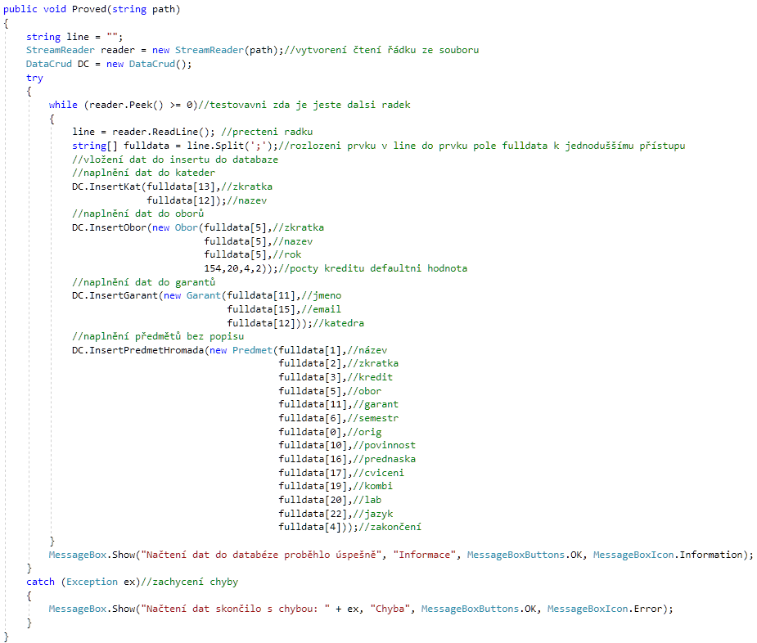

Příloha A2 – Vkládání dat do tabulek při hromadném načtení

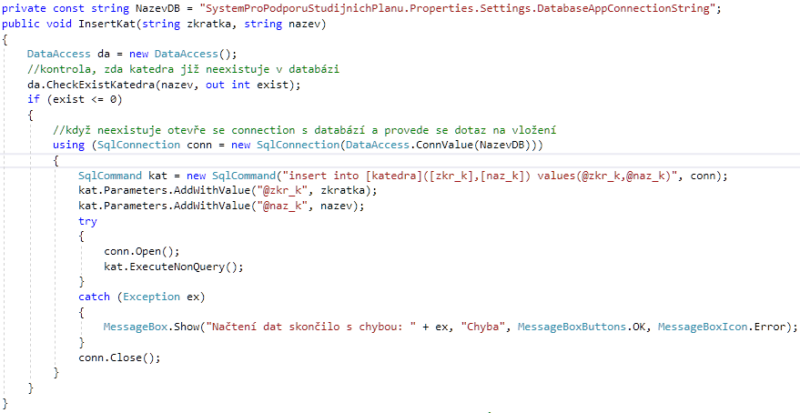

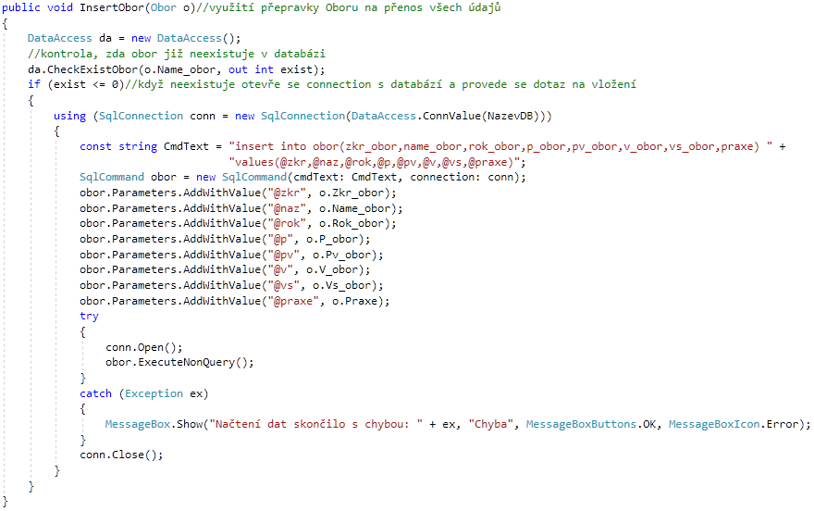

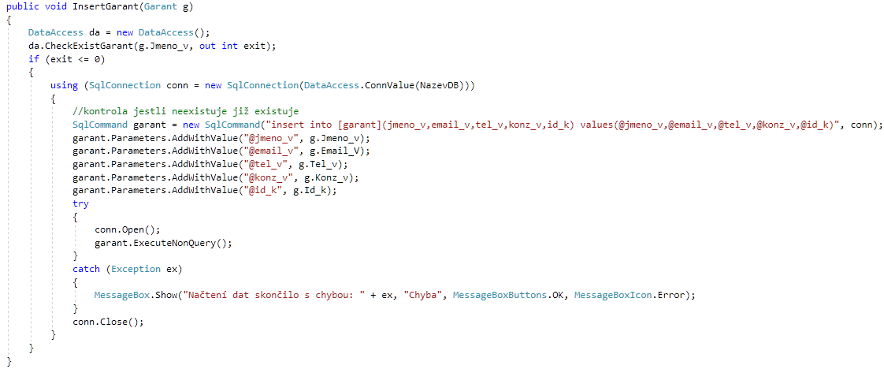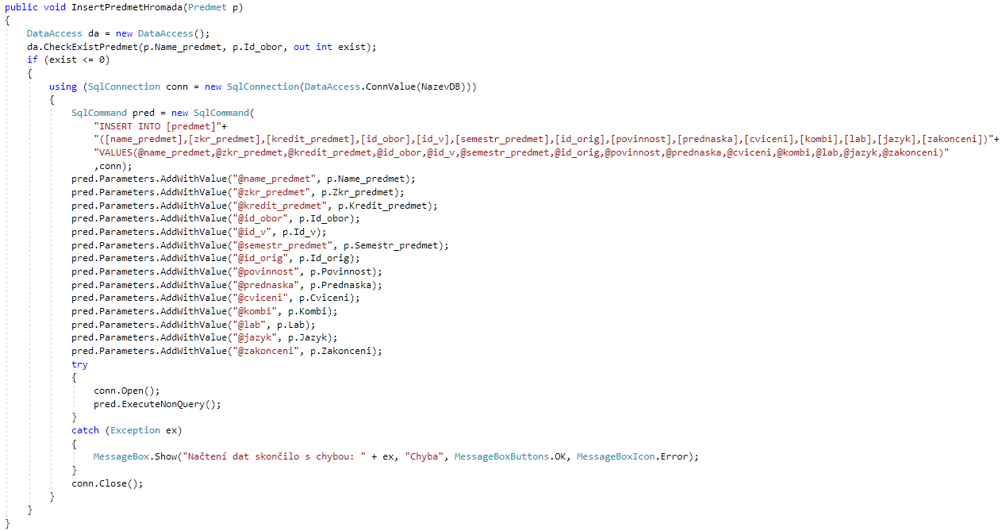

Příloha A3 – Hromadné načtení popisů

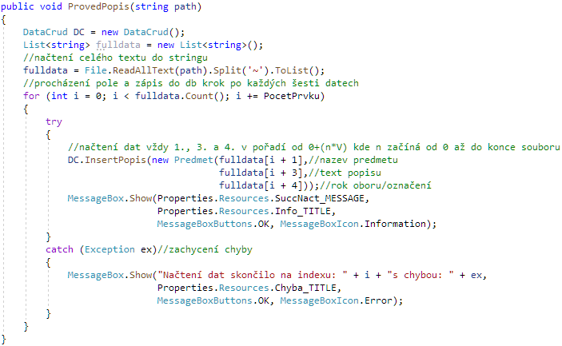

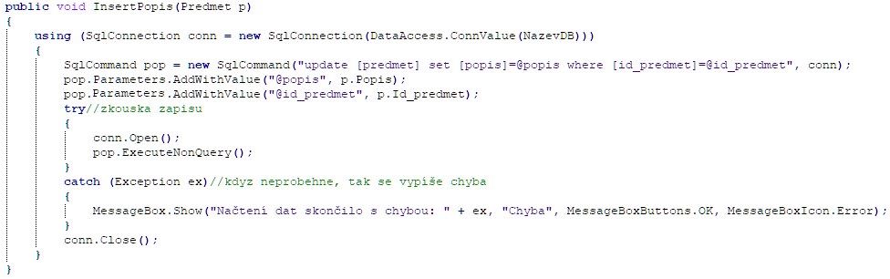

Příloha B – Uživatelská příručka

V tomto dokumentu budou rozebrány všechny okna dostupná v aplikací s cílem seznámit uživatele s aplikací pro snazší orientaci a ovládání

Tvorba záznamů

Při zapnutí aplikace se zobrazí nabídka na vytvoření nového plánu, když žádný plán není vytvořen. Při potvrzení se otevře okno na vytváření s informací o vybraném oboru. Nastavení pojmenování záznamu a výběr počtu semestrů.

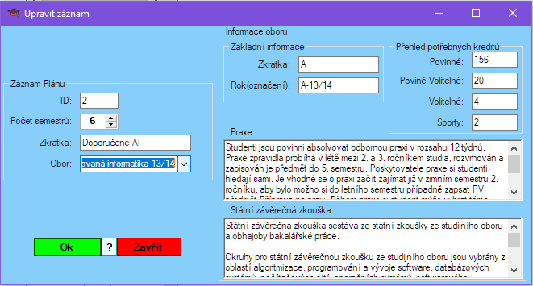

Hlavní okno

Toto okno se zobrazí po vytvoření záznamu nebo po zapnutí s již vytvořeným záznamem. Zde se zobrazují semestry, kam lze přidávat/odebírat předměty podle potřeby a zobrazit detail vybraného předmětu a garanta. Kromě zobrazení lze zvolit Přidání při čemž se zobrazí okno na přidávání anebo vybrat něco z nabídky. Soubor obsahuje vytváření, úpravu plánu a ukončení. Nabídka vyhledávání otevírá okno s na hledání, popřípadě úpravu dat. V poslední řadě nápověda, ve které se budou nacházet informace o aplikaci a možná i návod.

Toto okno může využít několika zkratek jako například po výběru předmětu v libovolném semestru stačí zmáčknout ENTER a poté se zobrazí detail o garantovi předmětu. Po stisknutí BACKSPACE na vybraném předmětu se tento předmět odstraní z plánu.

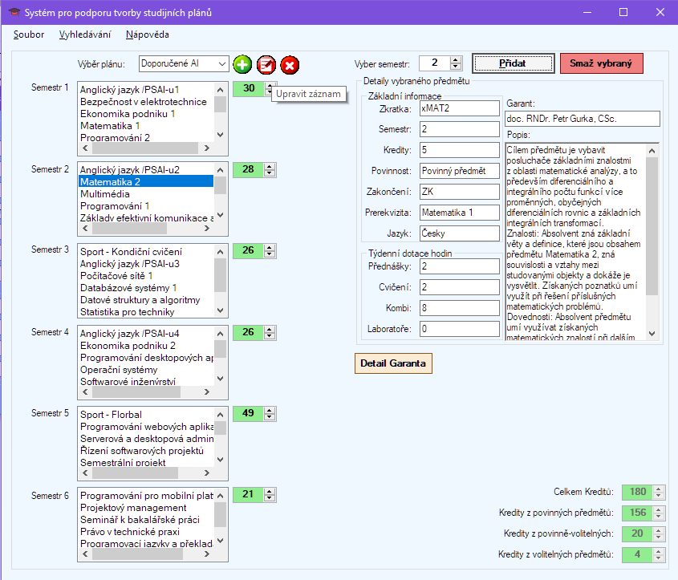

Přidávání

V tomto okně lze přidávat předměty do vybraného semestru. Při zvolení se zobrazí informace o tomto předmětu. Lze tyto vybrané předměty přidat anebo zrušit výběr a navrátit se do předešlého okna.

Pro výběr nebo vrácení předmětu z jedné strany na druhou lze využít šipek určující kam se má vybraný předmět přesunout anebo stačí stisknout klávesu SPACE a tato operace se také provede.

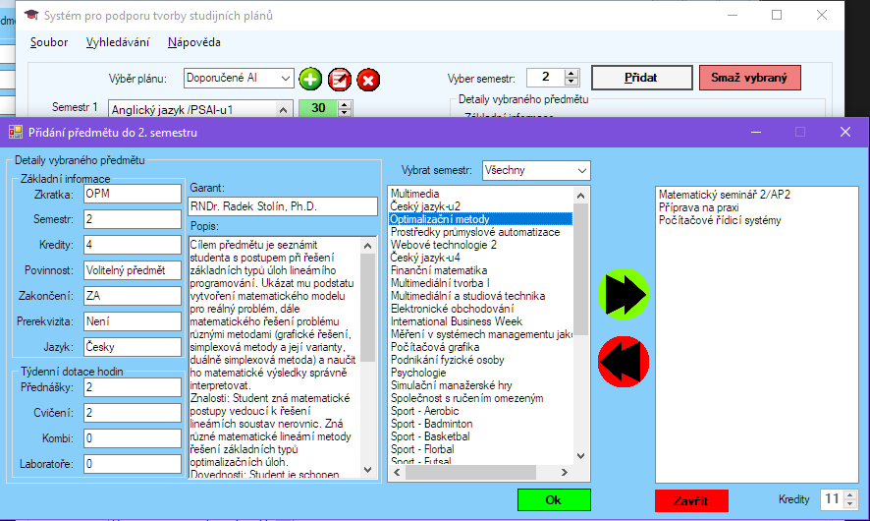

Vyhledávání (Obor, Garant, Předmět, Katedra)

Po zvolení Vyhledávání v nabídce se otevře okno s výběrem. Po vybrání lze vyhledat požadovaný prvek. Lze vybrat z možností anebo napsat část názvu a po rozbalení nabídky se zobrazí všechny záznamy s podobným textem.

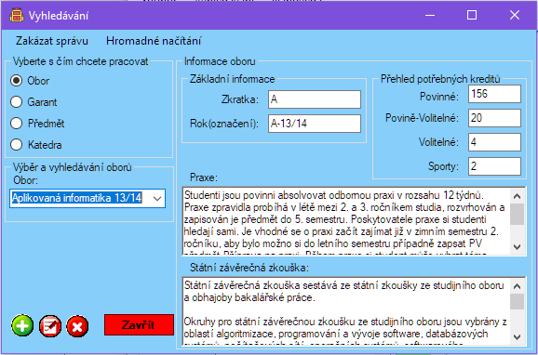

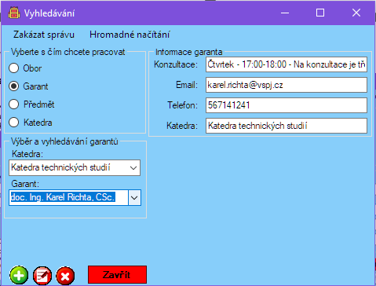

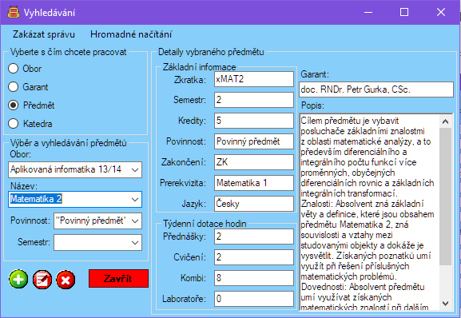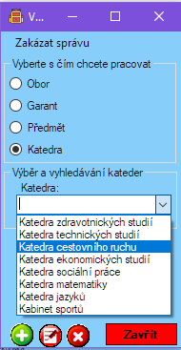

Vytváření a úprava garanta, katedry, oboru a předmětu

Po povolení správy lze vybrat možnosti vytvořit nový anebo upravit, popřípadě smazat vybraný (vyhledaný prvek)

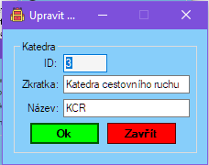 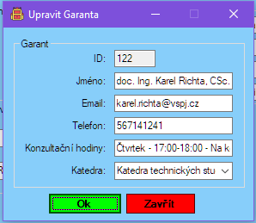

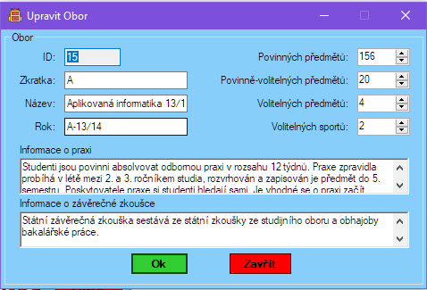

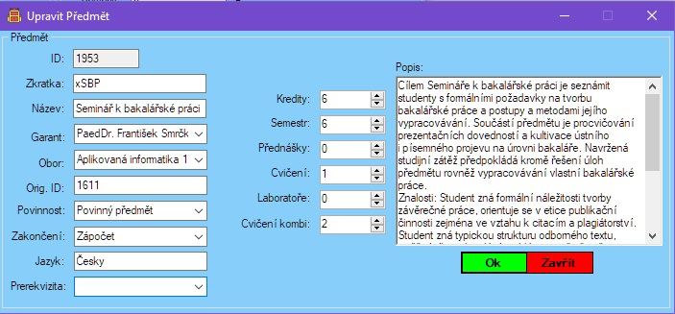

Dokumentace, modely a aplikace se nachází na: <https://github.com/cink01/SPPSP>